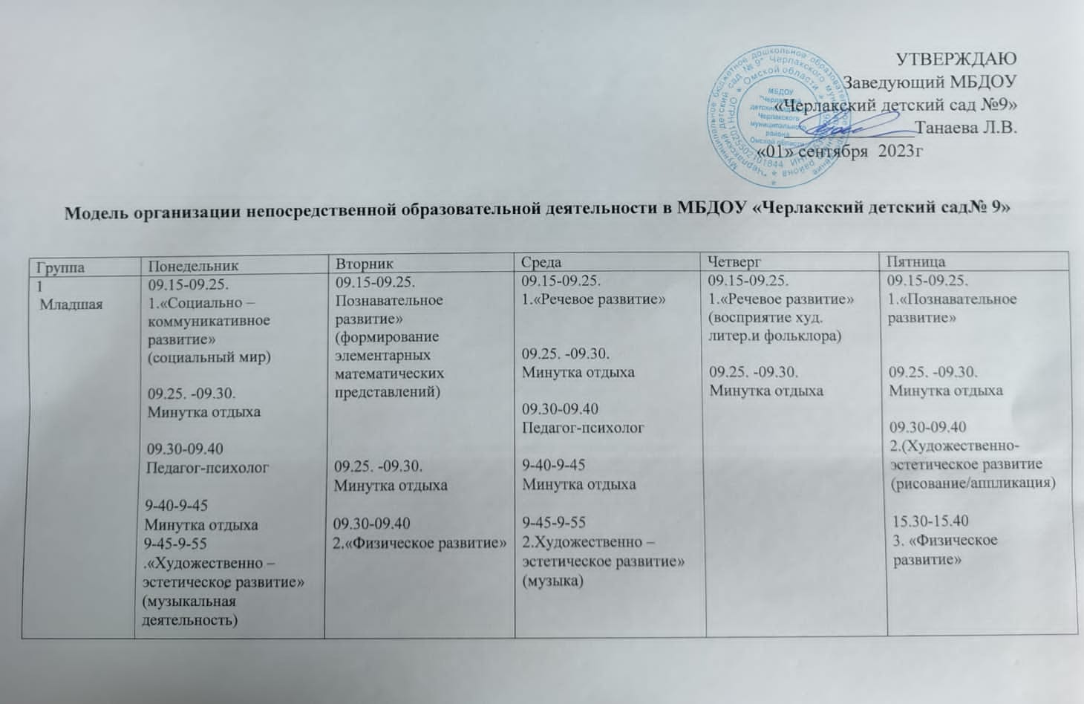

|  |  |  |  |  |  |
| --- | --- | --- | --- | --- | --- |
| 2  младшая | 9.15-9.30  Познавательное развитие.  (Ознакомление с окружающим миром.)  9.30-9.40  Минутка отдыха  9.40-9.55  Физическое развитие.  (Физкультура) | 9.15-9.30  Речевое развитие.  (Развитие речи/Чтение Художественной литературы. )  9.30-9.40  Минутка отдыха  9.40-9.55  Художественно-эстетическое развитие.  (Музыка) | 9.15-9.30  Художественно-эстетическое развитие.  (Рисование.)  9.30-9.40  Минутка отдыха  9.40-9.55  Физическое развитие.  (Физкультура на воздухе) | 9.15-9.30  Познавательное развитие.  (Математика/  Конструирование.)  9.30-9.40  Минутка отдыха  9.40-9.45  Физическое развитие.  (Физкультура) | 9.15-9.30  Художественно-эстетическое развитие.  (Музыка)  9.30-9.40  Минутка отдыха  9.40-9.55  Художественно-эстетическое развитие  (Лепка/Аппликация) |
| Средняя –Старшая  (разновозрастные) | 09.15-09.35  «Речевое развитие» +«Восприятие художественной литературы».  09.35-09.50  (минутка отдыха)  09.50-10.10  «Художественно-эстетическое развитие» – музыка  10.10-10.15  (минутка отдыха)  10.15-10.35  Педагог-психолог | 09.15-09.35  «Познавательное развитие».  09.35-09.45  (минутка отдыха)  09.45-10.05  «Физическое развитие»  на открытом воздухе. | 09.15-09.30  «Художественно-эстетическое развитие»-рисование.  09.30-09.40  (минутка отдыха)  09.40-10.00  «Физическое развитие».  10.00-10.10  (минутка отдыха)  10.00-10.30  Педагог-психолог | 09.15-09.35  «Познавательное развитие» - ребенок в  мире природы.  09.35-09.40  (минутка отдыха)  09.40-10-00  «Художественно-эстетическое развитие» – музыка. | 09.15-09.35  «Художественно-эстетическое развитие» -  лепка/аппликация.  09.35-09.40  (минутка отдыха)  09.40-10.00  «Физическое  развитие». |
| Логопеди  ческая  ( 2) | 09.15 - 9.40  1.Социально-коммуникативное развитие. (социальный мир) (воспитатель)  09.40 - 9.50  Минутка отдыха  09.50 - 10.15  2. Развитие фонетико-фонематической системы языка  и навыков языкового анализа.  Обучение элементам грамоты. (Логопед)  15.10 -15.35  3.Художественно-эстетическое развитие. (Музыка)  15.35-15.40  Минутка отдыха  15-40-16-00  Учитель-дефектолог | 9.15 - 9.40  1.Познавательное развитие (ФЭМП+Конструирование)  09.40 - 9.50  Минутка отдыха    09.50 - 10.15  2.Развитие словаря. Формирование и совершенствование  Грамматического строя речи.(Логопед)  10.15-10.20  «Минутка отдыха»  10.20-10.45  Педагог-психолог  15.10 – 15.35  3. Физическое развитие  (Физкультура)  15.35-15.40  Минутка отдыха  15-40-16-00  Учитель-дефектолог | 9.15 - 9.40  1.Познавательное развитие:  (Развитие сенсорной культуры. Развитие кругозора и познавательско-исследовательской деятельности)  09 9.40 - 9.50  Минутка отдыха.  09 9.50 – 10.15  2. Развитие фонетико-фонематической системы языка  и навыков языкового анализа.  Обучение элементам грамоты. (Логопед)  10.15-10.30  «Минутка отдыха»  10.30-10.55  Педагог-психолог  15.10 – 15.35  3. Художественно-эстетическое развитие.(Музыка)  15.35-15.40  Минутка отдыха  15-40-16-00  Учитель-дефектолог | 09.15 – 09.40  Художественно-эстетическое развитие. (Лепка.Аппликация)  09.40– 09.50  Минутка отдыха  0 9.50 - 10.15  2.Развитие связной речи и навыков речевого общения.  (Логопед)  15.10 - 15.35  3. Физическое развитие  (Физкультура)  15.35-15.40  Минутка отдыха  15-40-16-00  Учитель-дефектолог | 09.15-9.40  1.Речевое развитие (ВХЛ)  09.40-9.50  Минутка отдыха.  09.50-10.15  2.Художественно-эстетическое развитие.  (Рисование) (Воспитатель)  10.15-10.20  Минутка отдыха.  10.20-10.40  Учитель-дефектолог  10.40-10.45  Минутка отдыха  10.45-11.10  3. Физическое развитие на воздухе. |
| Логопеди  ческая (1)  Старшая | 9.15 – 9.45  1. ½ Социально-коммуникативное развитие  (воспитатель)  9.45 – 55  «Минутка отдыха»  9.55 – 10.25  2. ½ Развитие фонетико-фонематической системы языка и навыков языкового анализа. Обучение элементам грамоты  (логопед)  10.25 - 10.35  Минутка отдыха  10.35 –11.05  Учитель-дефектолог | 9.15 – 9.45  1. ½ Познавательное развитие (математическое развитие)  (воспитатель)  9.45 – 9.55  «Минутка отдыха»  9.55 – 10.25  2 .½ Развитие словаря. Формирование и совершенствование грамматического строя речи.  (логопед)  10.25 - 10.35  Минутка отдыха  10.35 –11.05Учитель-дефектолог / Педагог-психолог | 9.15 – 9.45  1. ½ Художественно-эстетическое развитие (лепка/аппликация)  (воспитатель)  9.45 – 9.55  «Минутка отдыха»  9.55 – 10.25  2. ½ Развитие фонетико-фонематической системы языка и навыков языкового анализа. Обучение элементам грамоты  (логопед)    10.25 -10.35  Минутка отдыха  10.35 –11.05  Учитель-дефектолог / Педагог-психолог | 9.15– 9.45  1. ½ Познавательное развитие (развитие математических представлений) (воспитатель)  9.45 – 9.55  «Минутка отдыха»  9.55 – 10.25  2. ½ Развитие связной речи и навыков речевого общения.  (логопед)    10.25-10.35  Минутка отдыха  10.35 –11.05Учитель-дефектолог | 9.15 – 9.45  1.Художественно-эстетическое развитие (ВХЛ)  (воспитатель)  9.45 – 9.55  «Минутка отдыха»  09.55 -10.25  .2. Художественно-эстетическое развитие. (Рисование) (педагог Дома творчества)  10.25-10.35 Минутка отдыха  10.35 – 11.05  Учитель-дефектолог  11.10 -11.403. Физическое развитиена воздухе.(воспитатель) |
| Подготови-  тельная | 09.15-09.45  «Социально-коммуникативное развитие» -  социальный мир  09.45-09.55  Минутка отдыха  09.55-10-25  «Речевое  развитие»  10.25-10.35  Минутка отдыха  10.35-11.05  «Физическое развитие» на открытом воздухе  16-30-17-00  Работа -психолога | 09.15-09.45  «Познавательное развитие» - математическое развитие  09.45-09.55  Минутка отдыха  09.55-10-25  «Физическое  развитие»  10.25-10.35  Минутка отдыха  10.35-11.05  «Художественно-эстетическое развитие  Лепка\конструирование | 09.15-09.45  «Речевое развитие» – подготовка к обучению грамоте / «Художественно-эстетическое развитие» - чтение художественной литературы  09.45-10-00  Минутка отдыха  10-00-10-30  «Художественно-эстетическое развитие» – музыкальное развитие | 09.15-09.45  «Художественно-эстетическое развитие»  Рисование / аппликация  09.45-10-00  Минутка отдыха  10-00-10-30  «Физическое развитие» | 09.15-09.45  «Познавательное развитие» - ребенок в мире природы  09.45-10-00  Минутка отдыха  10-00-10-30  «Художественно-эстетическое развитие» – музыкальное развитие  10.30-10.35  «Минутка отдыха»  10.35-11.05  Педагог-психолог |